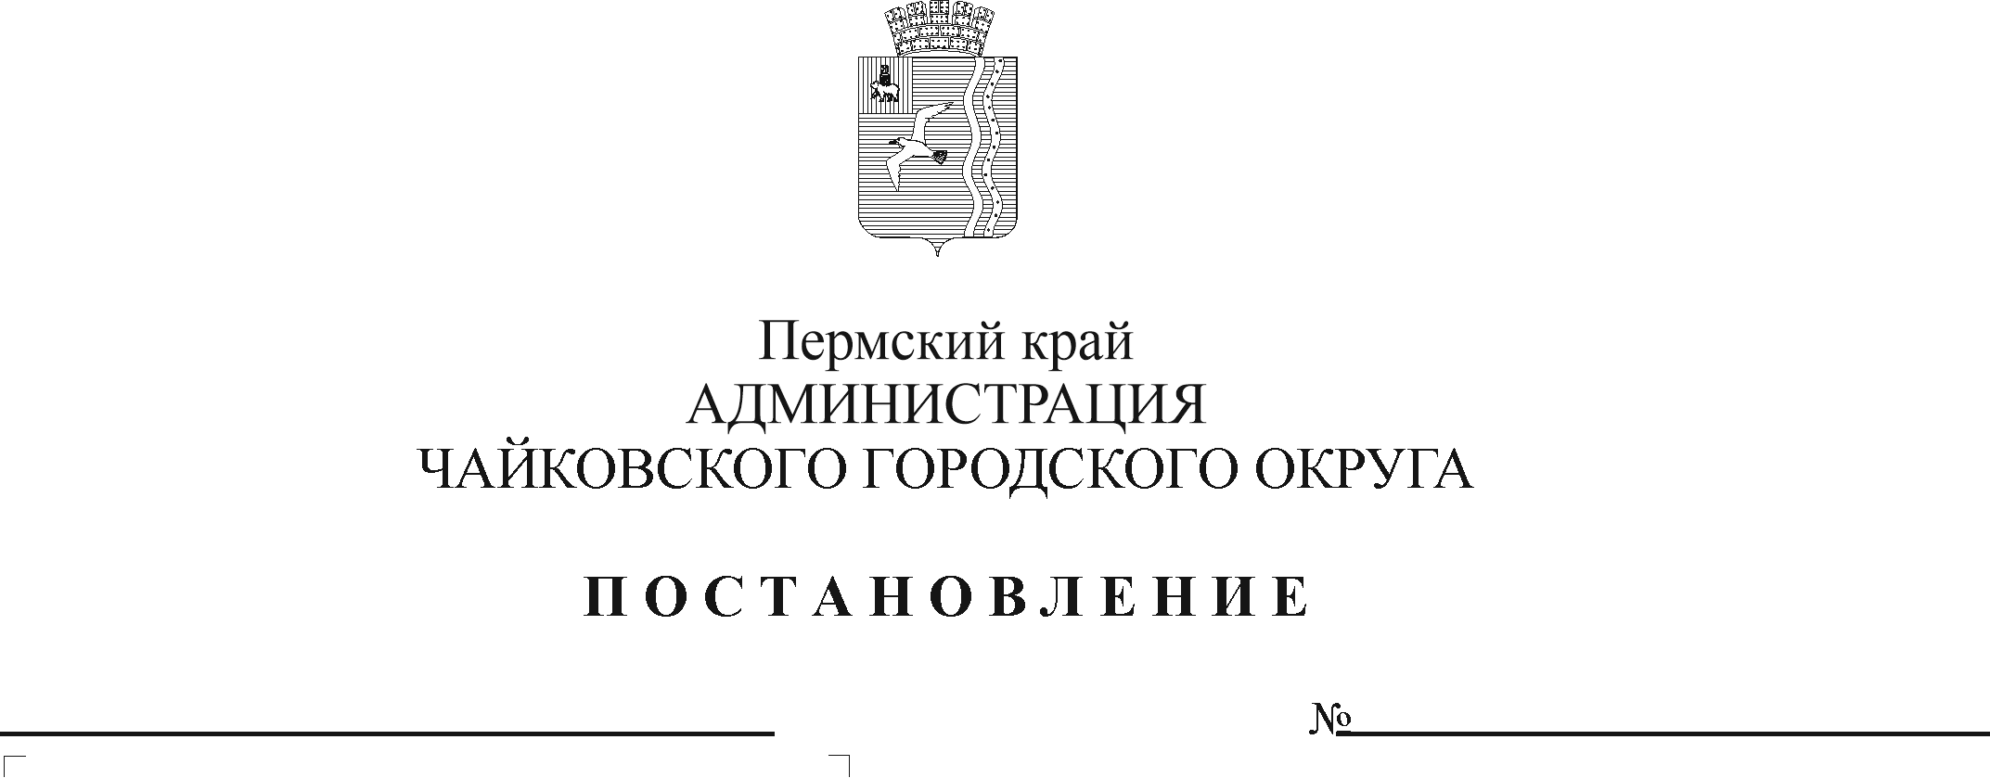

**О внесении изменений в постановление администрации Чайковского городского округа от 21.01.2022 № 65**

В соответствии со статьей 78.1 Бюджетного кодекса Российской Федерации, Федеральным законом от 6 октября 2003 г. № 131-ФЗ «Об общих принципах организации местного самоуправления в Российской Федерации», постановлением Правительства Российской Федерации от 22 февраля 2020 г. № 203 «Об общих требованиях к нормативным правовым актам и муниципальным правовым актам, устанавливающим порядок определения объема и условия предоставления бюджетным и автономным учреждениям субсидий на иные цели», постановлением администрации города Чайковского от 15 января 2019 г. № 5/1 «Об утверждении муниципальной программы «Развитие образования Чайковского городского округа»

ПОСТАНОВЛЯЮ:

1. Внести в постановление администрации Чайковского городского округа от 21 января 2022 г. № 65 «Об установлении расходного обязательства Чайковского городского округа на участие в региональном проекте «Мобильный учитель» и утверждении Порядка предоставления и расходования средств» следующие изменения:
   1. наименование постановления изложить в новой редакции:

«Об установлении расходного обязательства Чайковского городского округа на реализацию проекта «Мобильный учитель» и утверждении Порядка предоставления и расходования средств»;

* 1. в преамбуле постановления слова «постановлением Правительства Пермского края от 13 июня 2013 г. № 699-п «Об утверждении Порядка предоставления субсидий на реализацию проекта «Мобильный учитель»,» исключить;
  2. в пунктах 1, 4 постановления слова «участие в региональном проекте» заменить словами «реализацию проекта»;

1. Внести в Порядок предоставления и расходования средств на участие в региональном проекте «Мобильный учитель», утвержденный постановлением администрации Чайковского городского округа от 21 января 2022 г. № 65, следующие изменения:
   1. наименование Порядка изложить в новой редакции:

«Порядок предоставления и расходования средств на реализацию проекта «Мобильный учитель»;

* 1. в пунктах 1.1, 1.2, 2.9, 2.10 Порядка слова «участие в региональном проекте» заменить словами «реализацию проекта»;
  2. пункт 2.14. Порядка дополнить абзацем следующего содержания:

«Соглашением устанавливается план мероприятий по достижению результатов предоставления субсидии.»;

* 1. пункт 4.3. Порядка дополнить абзацем следующего содержания:

«Мониторинг достижения значений результатов предоставления субсидии и событий, отражающих факт завершения соответствующего мероприятия по получению результата предоставления субсидии (контрольная точка), осуществляется в порядке, установленном Министерством финансов Российской Федерации.».

3. Опубликовать постановление в газете «Огни Камы» и разместить на официальном сайте администрации Чайковского городского округа.

4. Постановление вступает в силу с 1 января 2025 г.

Глава городского округа –

глава администрации

Чайковского городского округа А.В. Агафонов